Инструкция для входа и работы в личном кабинете электронного документооборота Ассоциации «Сахалинстрой»

Для начала зайдите на сайт Ассоциации «Сахалинстрой».
Ссылка на сайт: http://ssros.ru/
На главной странице нажмите на пиктограмму «Личный кабинет».
Вы попадете на страницу авторизации.
Прямая ссылка на личный кабинет: ССЫЛКА
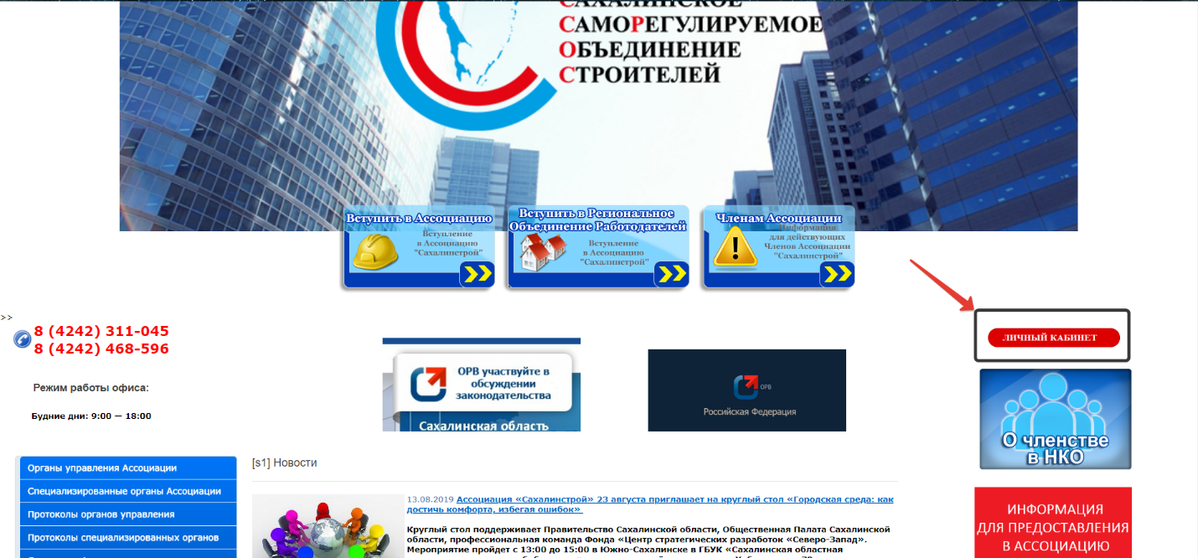

Откроется окно входа в личный кабинет.
Для входа введите свой логин и пароль. 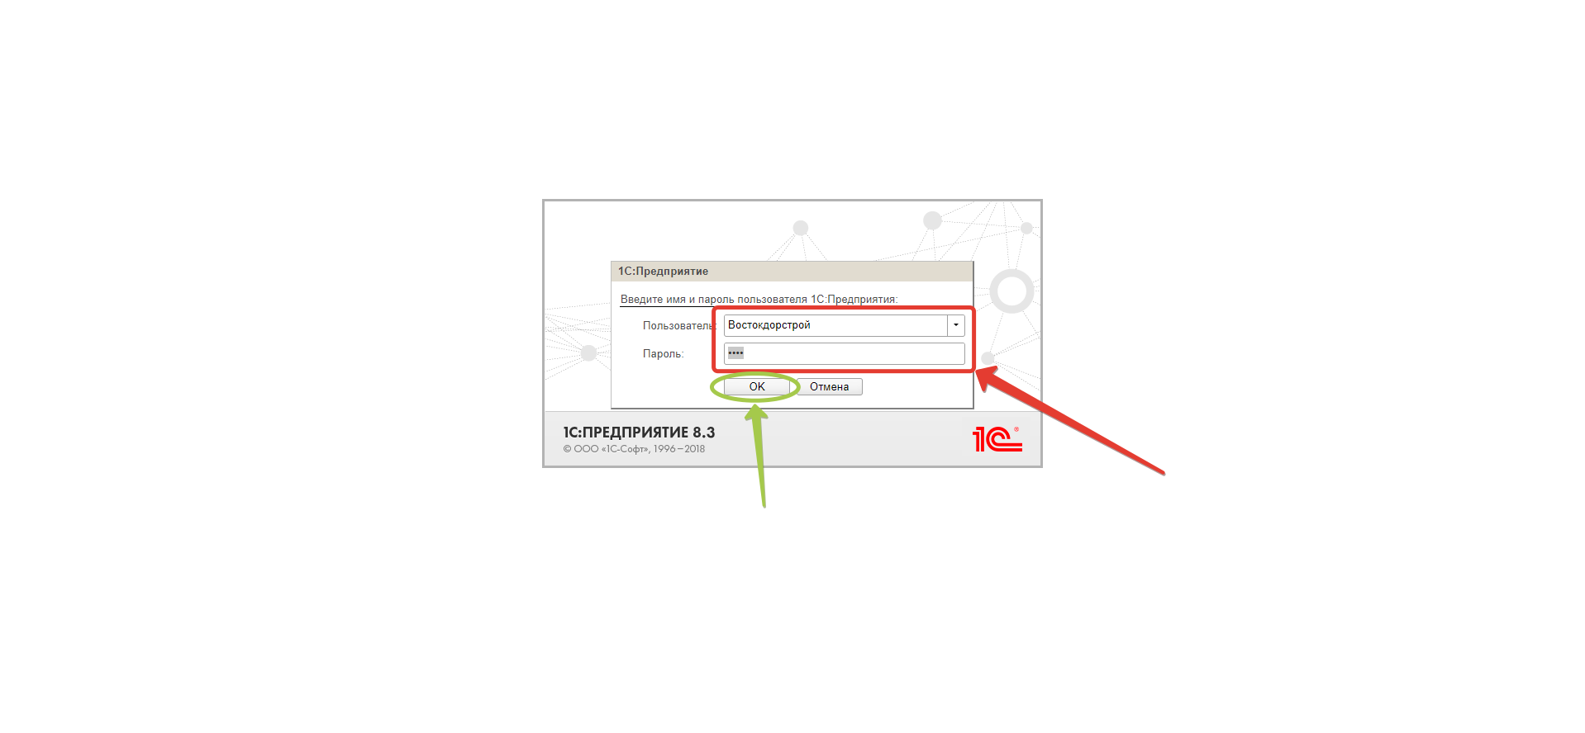 нажмите «Ок».
Логин по умолчанию - ИНН вашей организации без кавычек, пробелов и т.д.
Если по каким-то причинам система не принимает Ваш логин, пишите на почту Admin@ssros.ru с описанием проблемы. Обязательно указывайте свой ИНН и Полное название организации.
По любым вопросам, связанным с проблемами по работе в личном кабинете, обращаться
по телефону 8-914-640-30-78
Или
по электронной почте Admin@ssros.ru.

Пароль по умолчанию стоит 1234 или 12345. При первом входе в систему его необходимо сменить, без смены пароля система не даст вам работать до тех пор, пока пароль не будет изменен.

Так же пароль можно изменить вручную. Ниже находится инструкция для смены пароля вручную.
Процедура смены пароля:
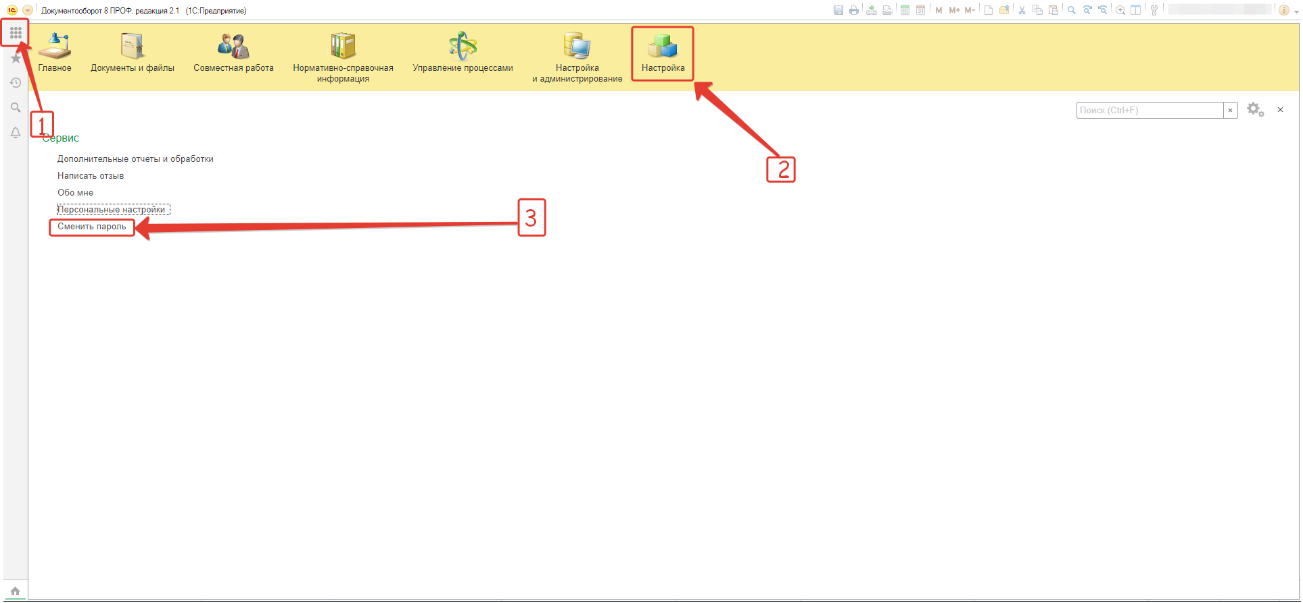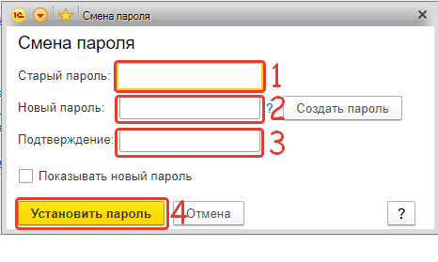
В 1 пункте введите свой старый пароль.
В 2 и 3 пункте, введите свой новый пароль, подтвердите его введя его еще раз в поле 3
В 4 пункте нажмите на пиктограмму «Установить пароль».
На этом процедура смены пароля закончена.

После входа в Личный кабинет вы увидите перед собой интерфейс программы.
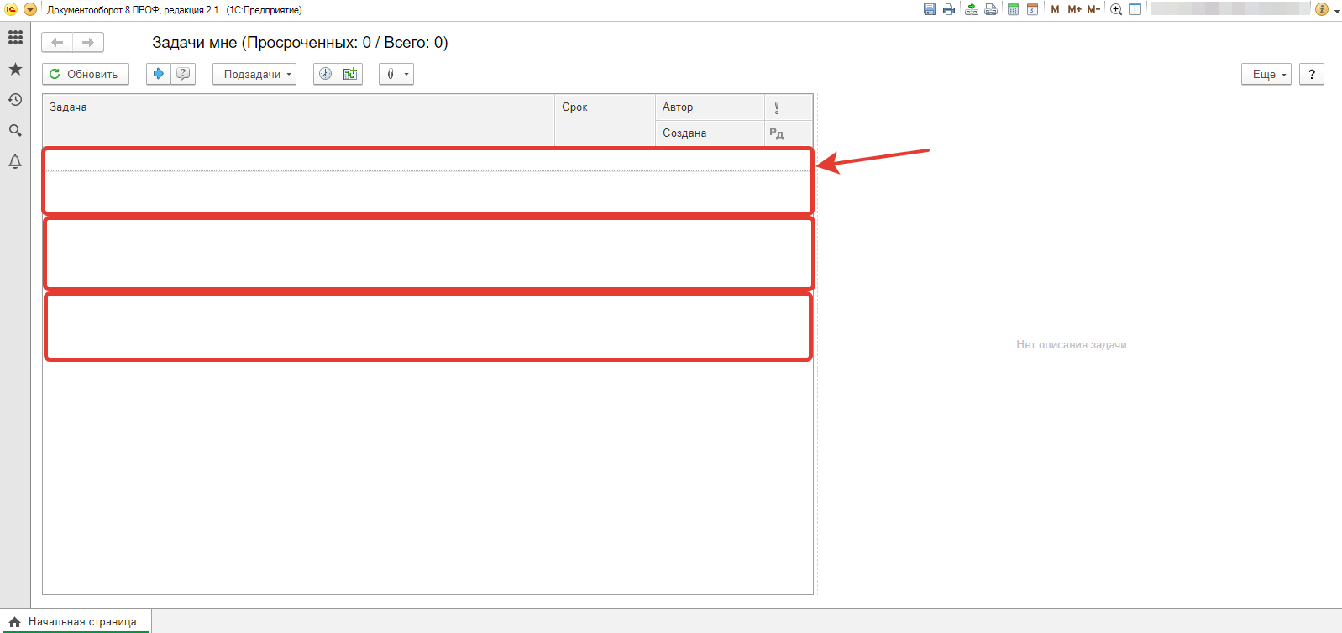
В этой колонке будет отображаться ваши задачи по подаче необходимых документов, например сдать отчетность в конце месяца, или года, членские взносы и т.д.

Для начала работы нажмите пиктограмму «Меню Функций».
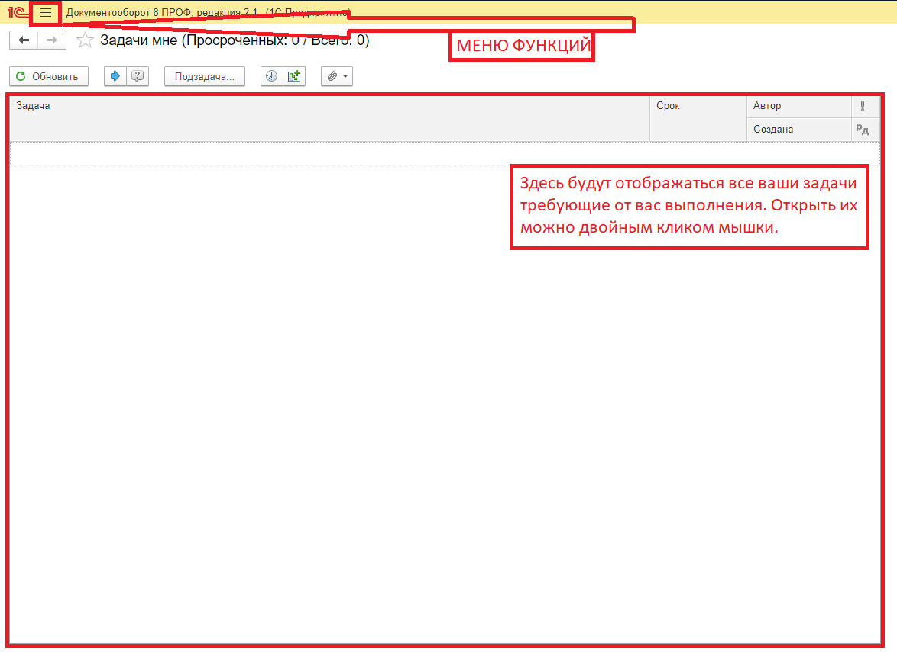

Откроется главное меню.
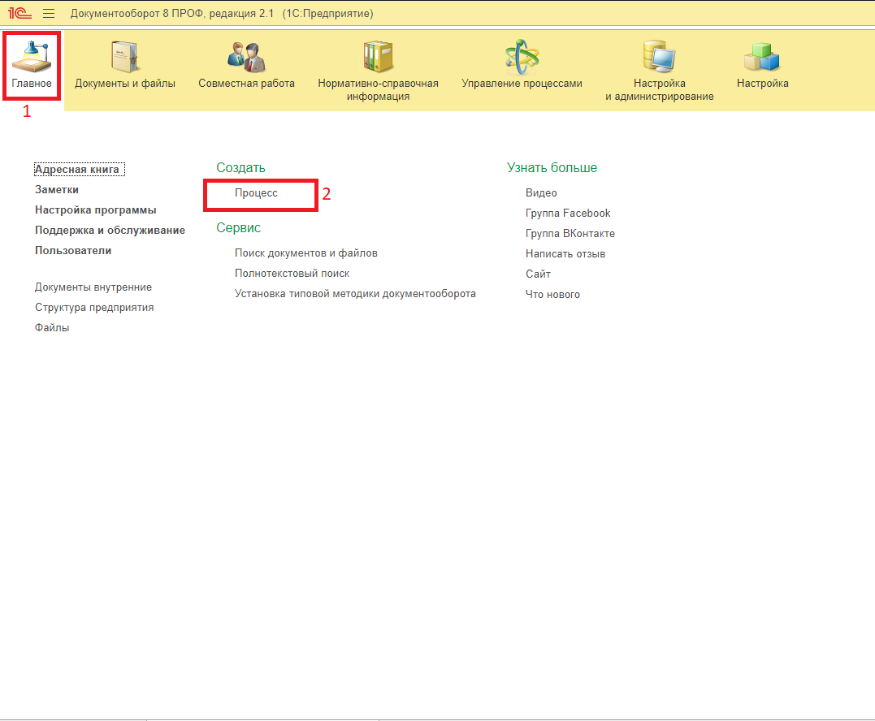
Что бы отправить любой документ, необходимо создать процесс.
Нас интересует процесс Исполнение. Именно с ним мы и будем работать.

Рассмотрим процесс Исполнение.
Создаем процесс на Исполнение.
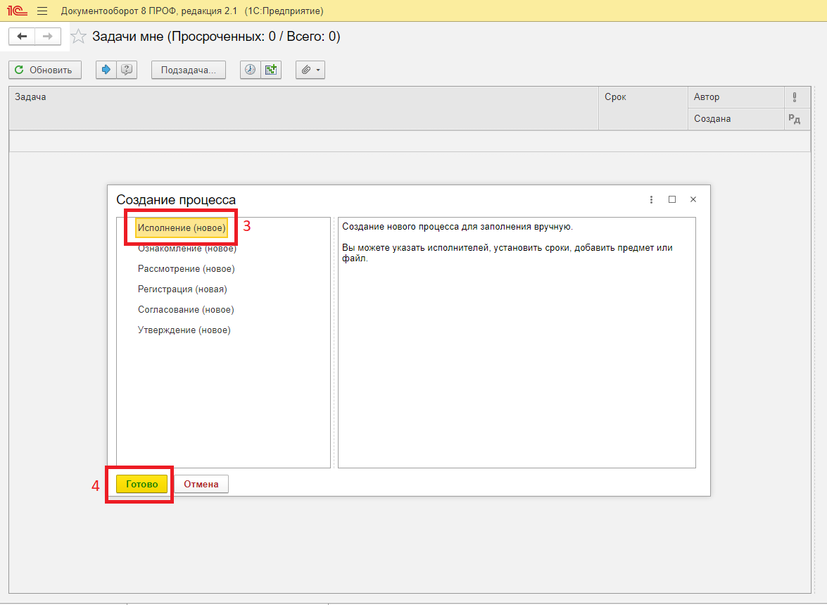

Далее пишем все что требуется для данного документа. Описание, название.
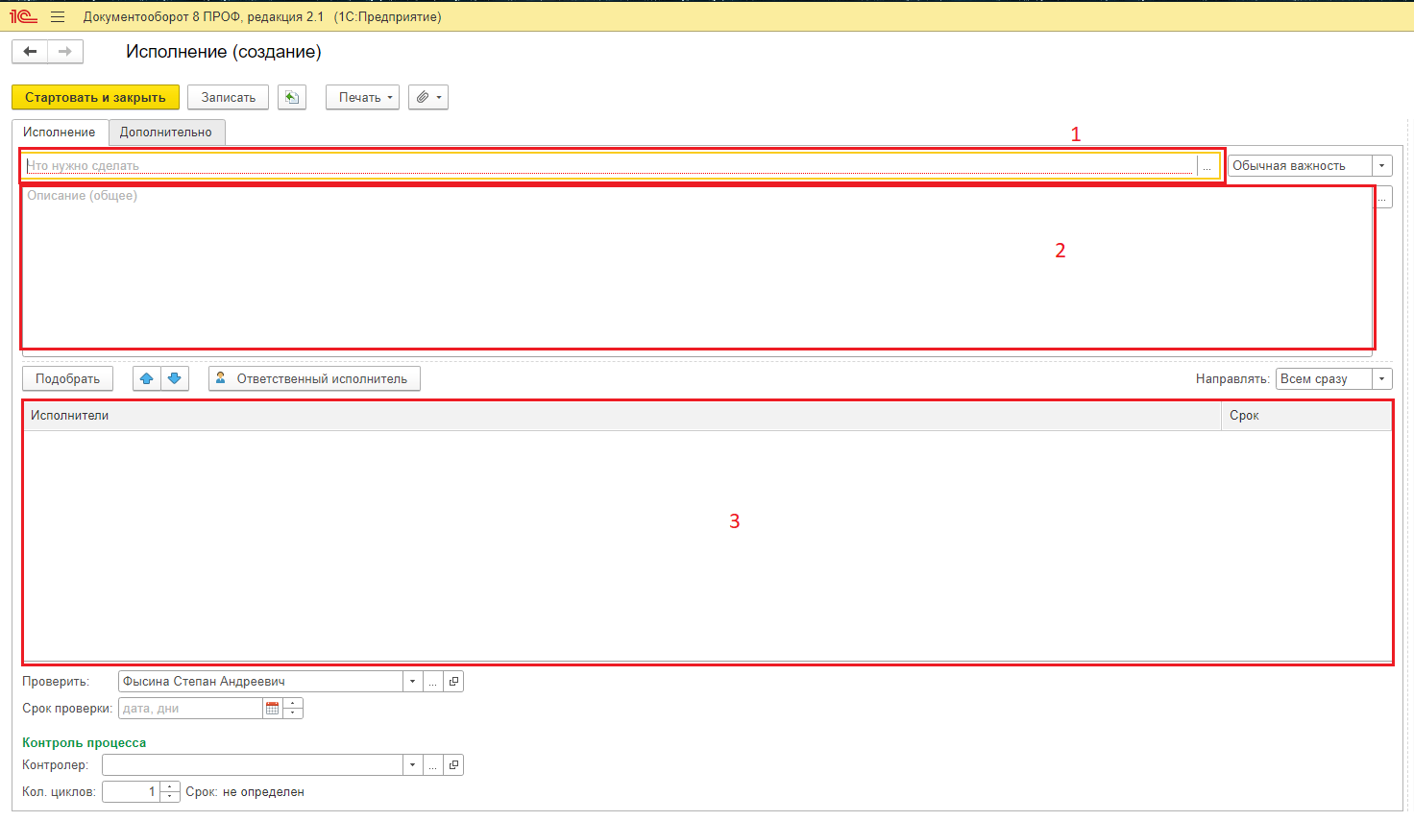
- Введите название задачи
- Введите описание задачи. (к примеру кратко о чем говорится в документе или о чем документ)
- Выбор исполнителя задачи. Выбирать только Приемную.
Прям так и пишите в строке «Приемная»
Загрузка файла
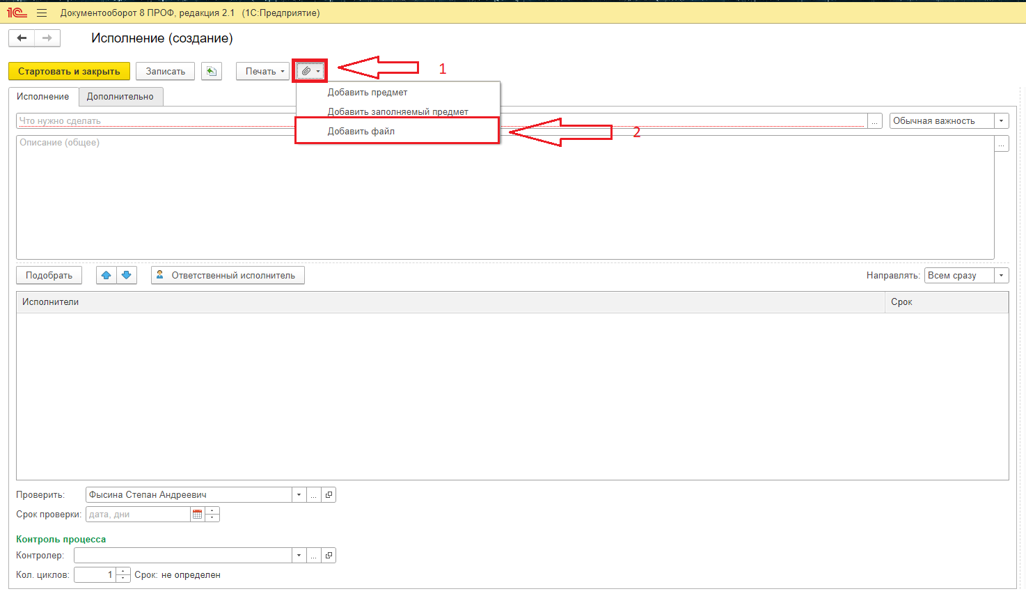
- Нажимаете на пиктограмму «скрепки»
- Нажимаете на пиктограмму «Добавить файл»
- Нажмите «Выбрать с диска»
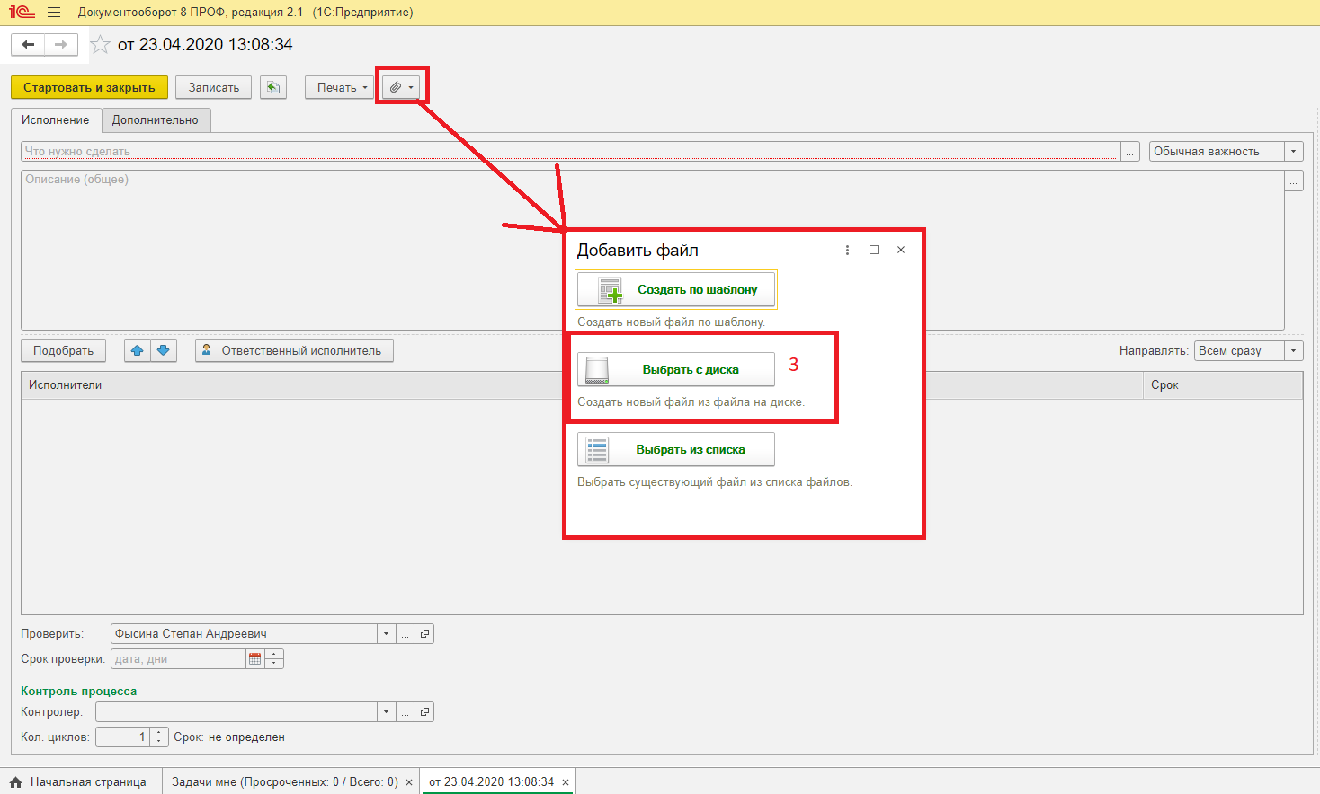
- Нажимаете на пиктограмму «Выбрать с диска» или перетащите мышкой файл из проводника.
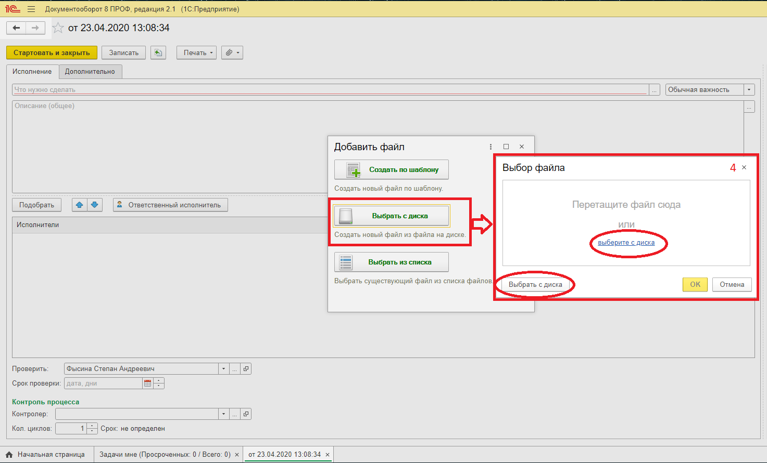
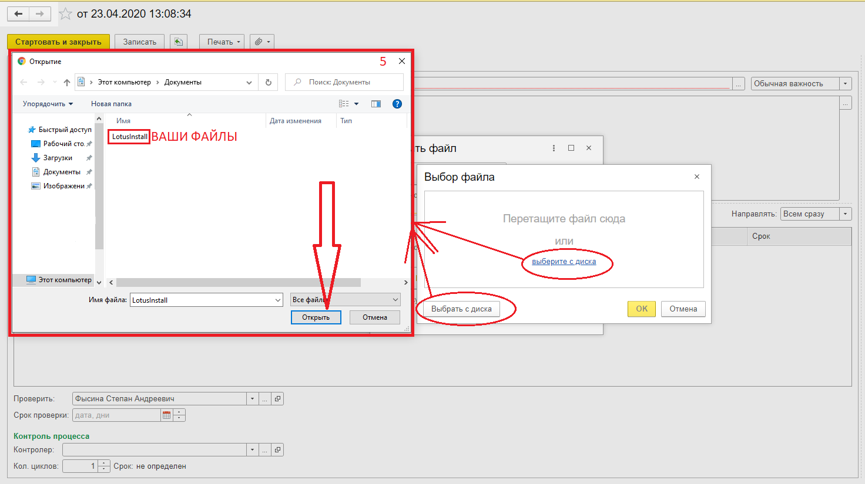

- Выберете нужные файлы,нажмите кнопку «Открыть»
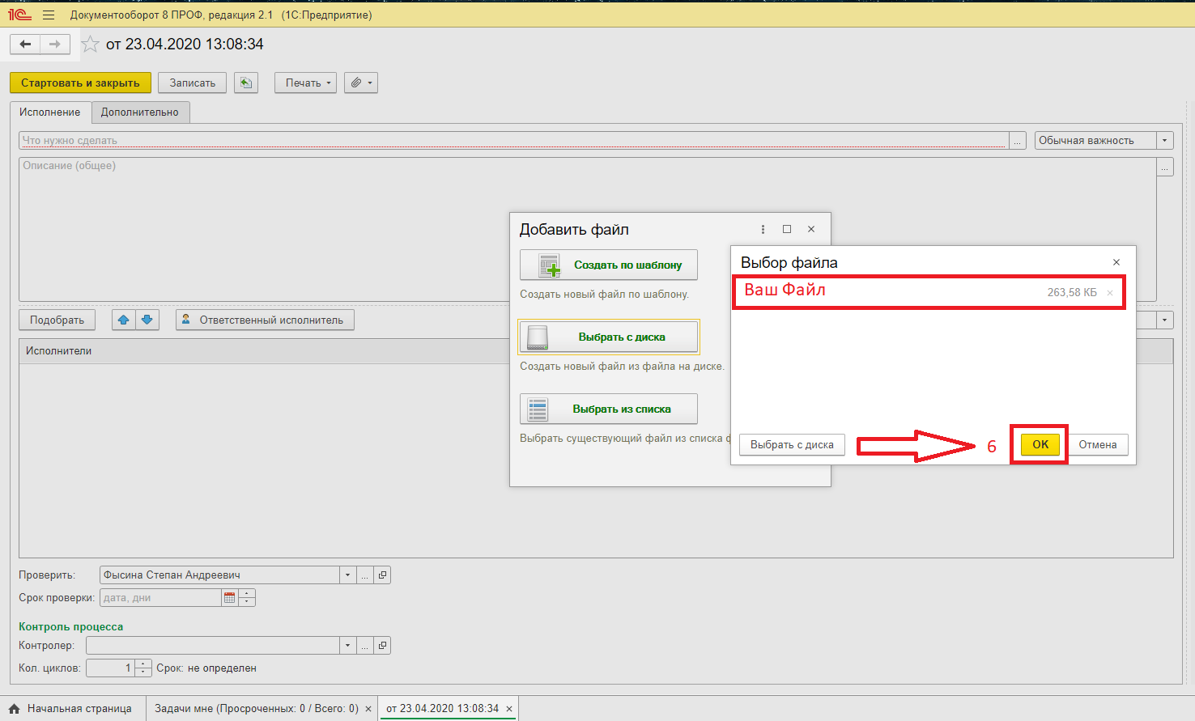
- Ваши файлы будут отображены в программе. Нажмите кнопку «ОК»
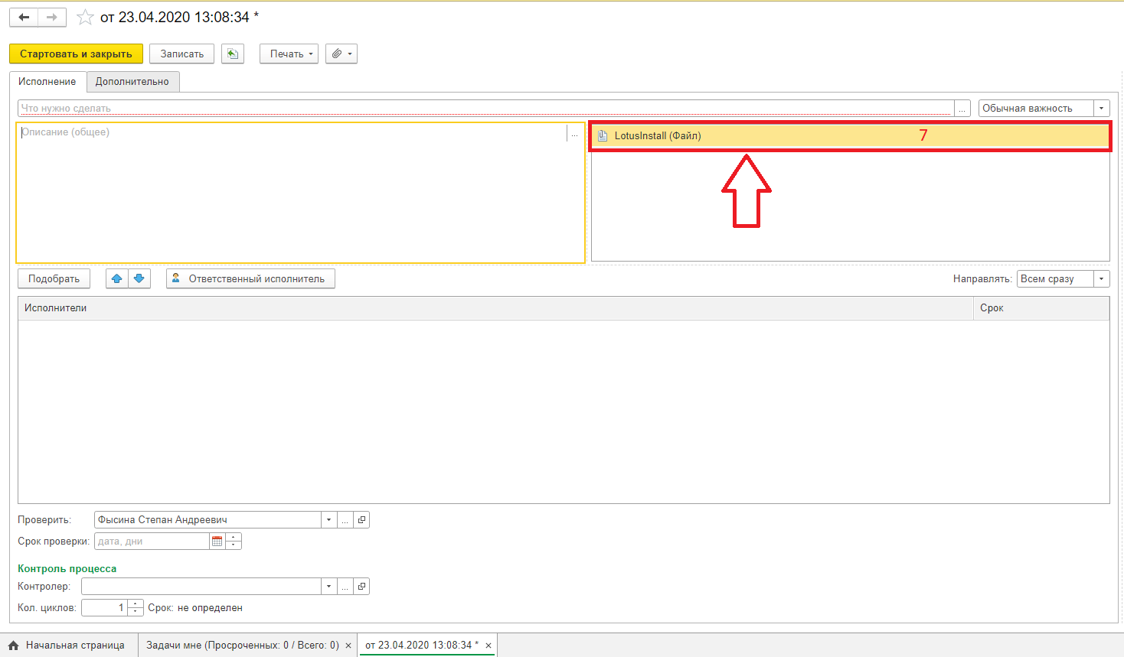
- Все загруженные файлы будут видны в правой части экрана.
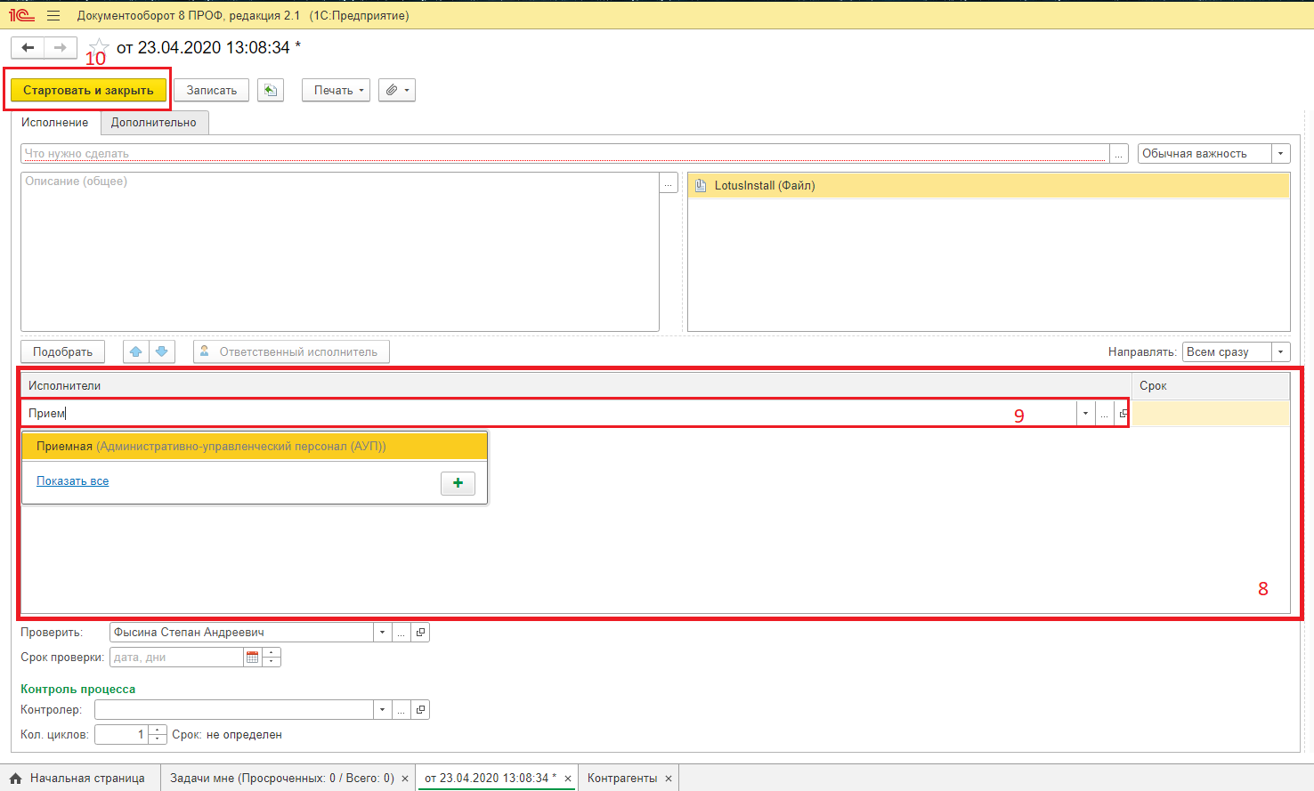

- Выбираем получателей:
Нажмите два раза мышкой на пустое поле в графе «Исполнители», появится окно выбора и ввода текста.
- Введите имя. Все документы направляются исключительно на Приемную
(если вы уже заполнили получателей-пропустите этот пункт)
- После того как все пункты заполнены, необходимо нажать пиктограмму «Стартовать и закрыть».
Задача уйдет на приемную. На этом процесс отправки документов в Ассоциацию завершен.

Как посмотреть все задачи от Вас и все задачи, которые были направлены Вам?

- Нажмите на пиктограмму «Меню функций» (она выделена под номером 1 на скриншоте)
- Нажмите на пиктограмму «Совместная работа»
- Что бы увидеть все задачи, которые прислали Вам, нажмите пиктограмму «Задачи мне»
- Что бы увидеть все задачи, которые были за все время, нажмите пиктограмму «Все задачи»
- Что бы увидеть задачи, которые отправили вы в Ассоциацию, нажмите пиктограмму «Задачи от меня».

Основные органы управления программой.

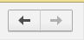

Данные стрелки используются для возврата на предыдущее окно, которое было открыто в документообороте.

В нижней части вашего браузера располагаются вкладки открытых окон, процессов, документов и т.д., Вы можете переключиться между ними в любой момент. Количество Вкладок не ограничено. Активные открытые вкладки в данный момент подсвечиваются зеленой полосой, чтобы видеть какой документ сейчас открыт.

Скачивание счетов и других файлов.
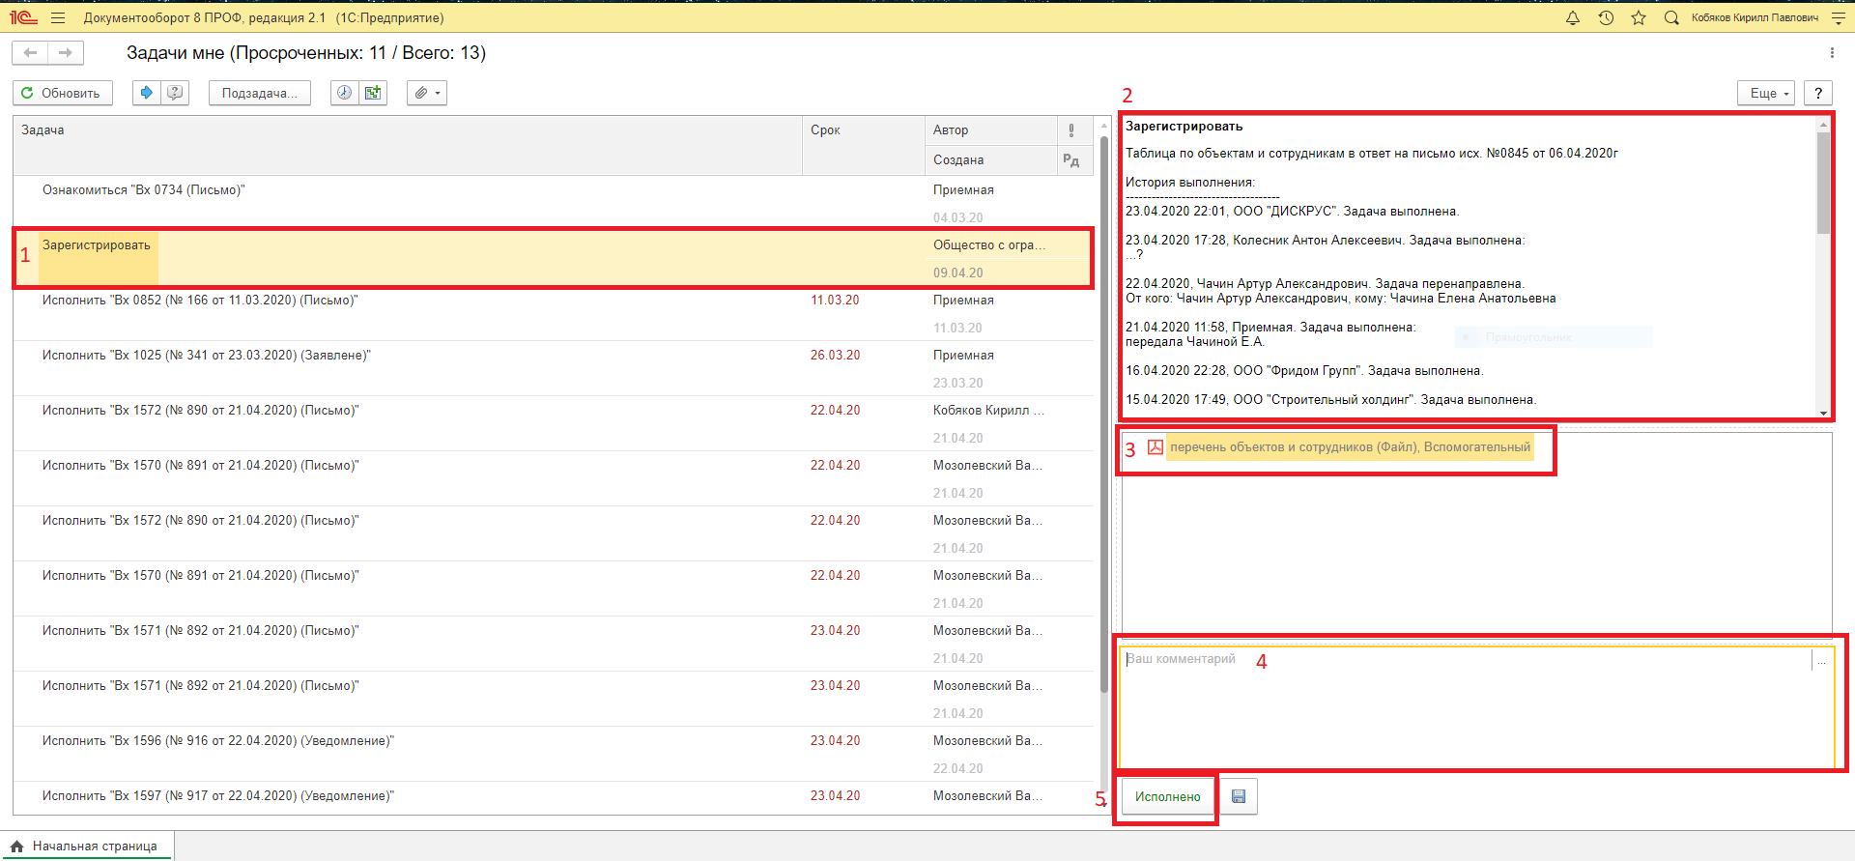

Переходите на вкладку «Задачи мне»
Здесь отображены все задачи которые вам прислала Ассоциация.
- Выбираем любое задание, оно может быть на «Исполнение» или на «Ознакомление»
- В правой части экрана написана вся информация о задаче, краткое описание, кто ее создал и что нужно сделать.
- Чуть ниже находится сам файл. Он может быть в PDF,Word и в любом другом формате. Что бы скачать его, необходимо нажать мышкой два раза на файле.
- После того, как файл скачан и Вы с ним ознакомились – пишите комментарии в 4м пункте если они у вас есть.
- ОБЯЗАТЕЛЬНО нажимайте пиктограмму «Исполнено», «Рассмотрено», «Ознакомлен». Иначе задание будет «висеть» у вас в Личном кабинете.

- Ваш документ.
- Откроется окно «Как открыть файл?»
- Выбираете «Посмотреть»
- Файл скачиватся.

Инструкция будет обновляться и пополняться о чем вас известят по почте.

